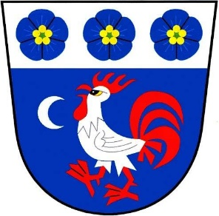**MŠ HORNÍ RYBNÍKY A OBECNÍ ÚŘAD ZÁBRODÍ**

**POŘÁDÁ SBÍRKU PRO:**

**ÚTULEK PRO PSY A KOČKY V BROUMOVĚ**

SBÍRKA PROBÍHÁ OD 10. 5. DO 20. 5. 2021

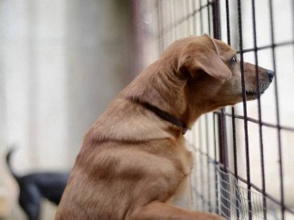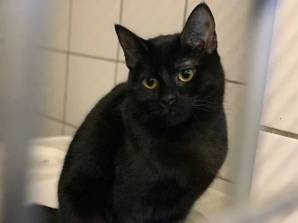DARY MŮŽETE NOSIT DO ŠKOLKY NEBO NA MÍSTNÍ OBECNÍ ÚŘAD.

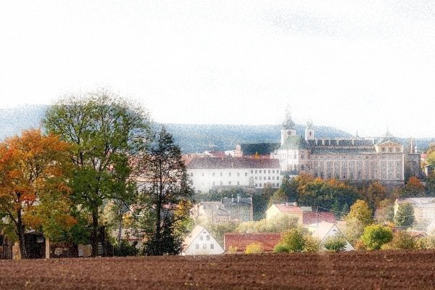

CO MŮŽETE DAROVAT:

GRANULE, KONZERVY, PAMLSKY, OBOJKY, VODÍTKA, HRAČKY, DEKY,POVLEČENÍ, RUČNÍKY ...

**ZA VAŠE DARY MOC DĚKUJEME**